附件一：
2022年柘城县县直义务教育阶段学校招聘教师岗位数
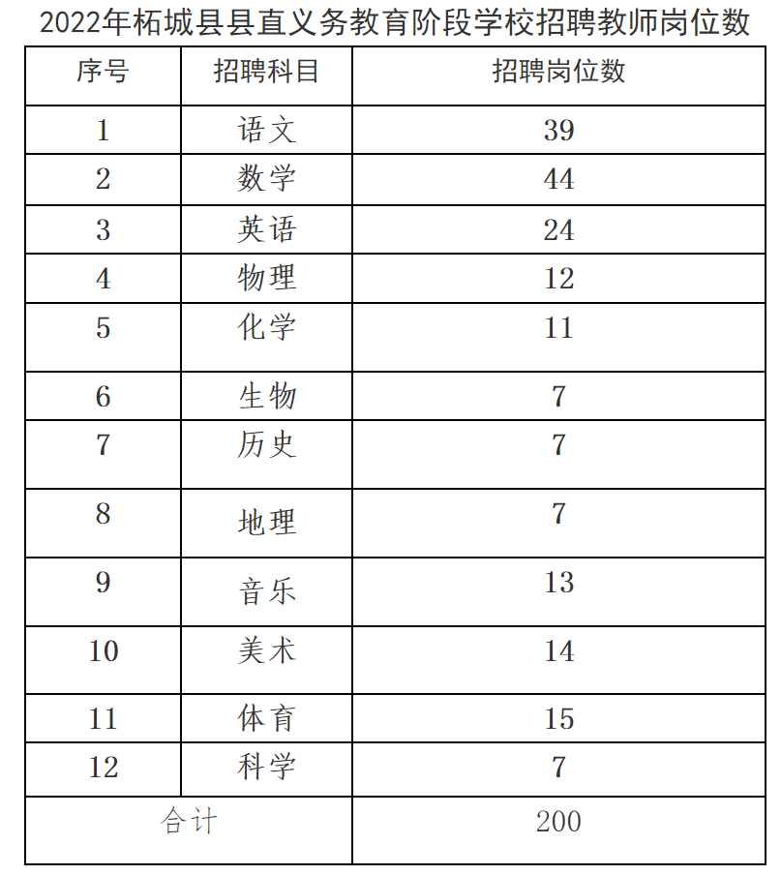
附件二：
柘城县县直义务教育阶段学校教师招聘登记表
